TEMA: Mekân

Alt konu 2: Avrupa
Ön test
Öğretim aşaması 1: Avrupa Birliği
Uygulama aşaması 1: Avrupa Birliği
Öğretim aşaması 2: Komşu ülkeler
Uygulama aşaması 2: Komşu ülkeler
Öğretim aşaması 3: Avrupa yolculuğu
Uygulama aşaması 3: Avrupa yolculuğu
Değerlendirme aşaması

Ön test

Merhaba! Avrupa ve Avrupa Birliğini biliyor musun? Bugün en önemli bölümlerini isimlendirmeyi ve harita üzerinde yerlerini tespit etmeyi öğreneceksin! Bu konu hakkında neler bildiğini göstermek için sıradaki soruları yanıtla bakalım.

Titel: Soru 1

Hangi cümle doğru?
- Avrupa Birliği üç ülkenin birleşimidir: Belçika, Hollanda ve Lüksemburg
- Fransa'nın başkenti Berlin'dir.
- Avrupa yedi kıtadan bir tanesidir.
- Avrupa Birliği 2005 yılında kurulmuştur.

Titel: Soru 2

Avrupa Birliğine üye olan bir Avrupa ülkesi arıyoruz, bu da İspanya. İspanya bu haritanın neresinde?

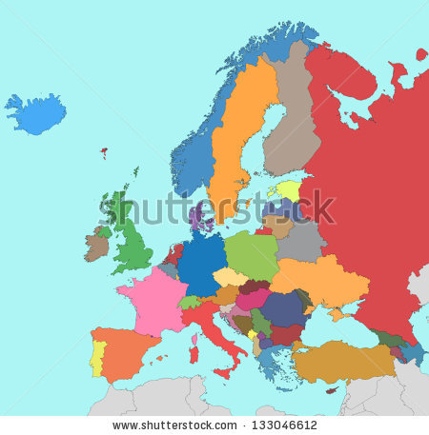
A
D
C
B

Titel: Soru 3

İtalya Avrupa'da bulunur. Hangi cümle doğru?
- İtalya Avrupa'nın kuzeyindedir.
- İtalya İsviçre'nin batısındadır.
- İtalya Norveç'in kuzeyindedir.
- İtalya Akdeniz'in kuzeyindedir.

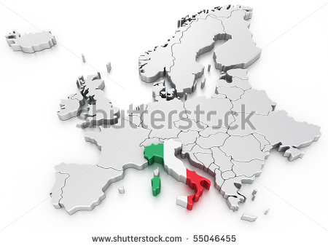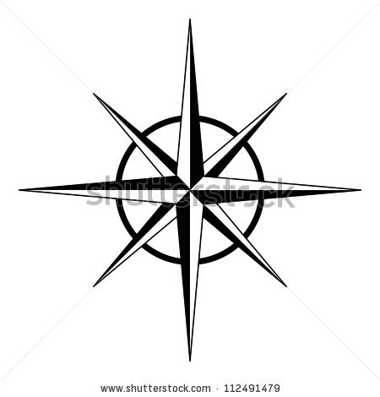
N

Titel: Soru 4

Hangi cümle doğru?
- Portekiz İspanya ile komşu bir ülkedir.
- Hollanda İngiltere ile komşu bir ülkedir.
- İsviçre Macaristan ile komşu bir ülkedir.
- Lüksemburg Çek Cumhuriyeti ile komşu bir ülkedir.

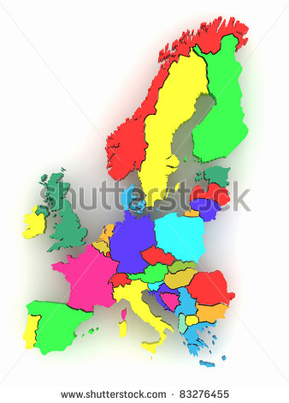

Titel: Soru 5

Uzaydan baktığın zaman Avrupa'nın görünümü aşağıdaki şekildedir. Bu haritanın ölçeği 1:33333333. Bu tam olarak ne demektir?
- Haritada 1 cm gerçekte 33.333.333 santimetre anlamına geliyor.
- Haritada 1 m gerçekte 33.333.333 santimetre anlamına geliyor.
- Haritada 1 cm gerçekte 333333 kilometre anlamına geliyor.
- Haritada 1 m gerçekte 333,333 kilometre anlamına geliyor.
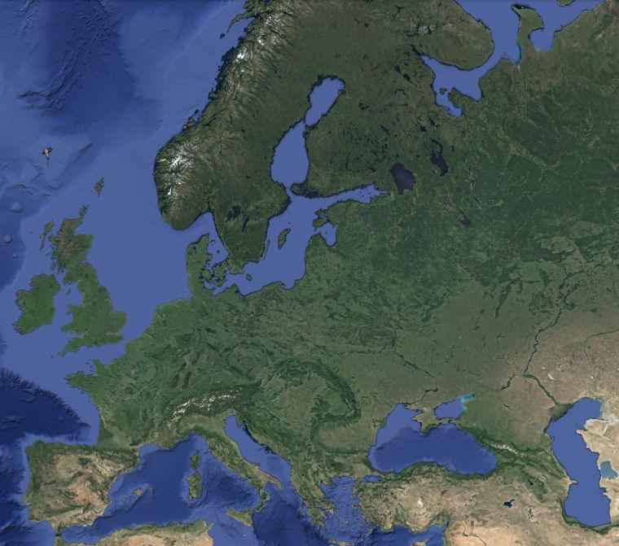

Öğretim aşaması 1: Avrupa Birliği
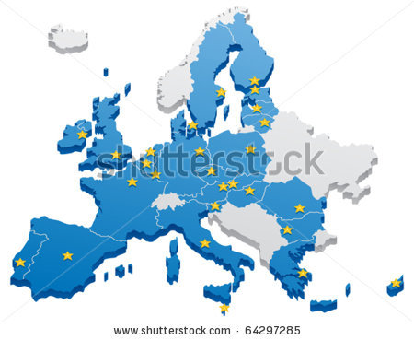
Titel: Avrupa Birliği
Hiç Avrupa Birliği diye bir şey duydun mu? Hep birlikte keşif turuna çıkalım!

Avrupa Birliği (AB), işbirliği yapan bir grup Avrupa ülkesidir. 2013 yılında 28 ülke AB'ye üyedir.

Biraz tarih…

İkinci Dünya Savaşı’nın sonunda, 1945 yılında, Avrupa tamamen harap durumdaydı. Fransa ortaya bir fikir attı: birbirleriyle savaşmak yerine, işbirliği yapmak istiyorlardı. Almanya bunu hemen kabul etmişti! Birbirleriyle kömür ve çelik gibi ham maddeleri paylaşmaya karar verdiler. Daha sonra Belçika, İtalya, Lüksemburg ve Hollanda da onlara katıldı. İşbirliği gittikçe genişledi: Daha fazla ülke üye oldu ve daha fazla şey paylaşıldı (iş, yiyecek …) 1992 yılında gruba yeni bir isim verildi: Avrupa Birliği (AB).

AB ülkeleri ne yapıyorlar?

Avrupa Birliği ülkelerinin bazı yetkileri veya sorumlu oldukları bazı meseleler vardır:
° Hep birlikte doğayı korumak: kirliliği önlemek, hayvanları korumak …
Mümkün oldukça çok insana iş vermek ve herkesin yeterince kadar para kazanabilmesini sağlamak.
° AB üyesi belirli ülkeler - hepsi değil – aynı para birimini kullanıyorlar: euro
Bir sorun olduğunda birbirlerine mümkün olduğu kadar yardım etmek: yeni demir yolu inşa etmek, ekstra iş imkânı sağlamak…
° Fakir ülkelere yardım etmek: yiyecek yardımı göndermek, kıyafet toplamak...
° Birlikte barışı korumak ve AB’de bir daha asla savaşın olmamasını sağlamak.
AB’de yaşayan insanların çok geniş özgürlükleri vardır. Örneğin hangi AB ülkesinde okumak, oturmak veya çalışmak istediklerini seçebilirler.
Hangi ülkeler AB üyesidir?
Dikkat! Avrupa’nın her ülkesi Avrupa Birliği üyesi değildir!
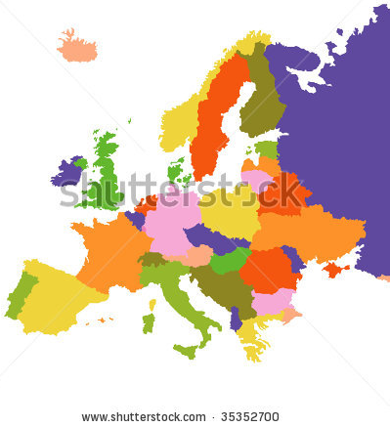
Avrupa Birliği düzenli olarak yavaş yavaş genişlemektedir. 2013 yılında 28 ülke AB üyesidir.
 | Ülke | Başkent | Bayrak
1 | Belçika | Brüksel
2 | Bulgaristan | Sofya
3 | Kıbrıs | Lefkoşa
4 | Danimarka | Kopenhag
5 | Almanya | Berlin
6 | Estonya | Tallinn | 28-
7 | Finlandiya | Helsinki
8 | Fransa | Paris | 7
9 | Yunanistan | Atina
10 | Macaristan | Budapeşte | 6
11 | İrlanda | Dublin | 4  14
12 | İtalya | Roma | 1  11
13 | Hırvatistan | Zagreb | 18  15
14 | Letonya | Riga | 27-
15 | Litvanya | Vilnius | 16  20
16 | Lüksemburg | Lüksemburg | 5
17 | Malta | Valletta | 26-  24-
18 | Hollanda | Amsterdam | 8  19
19 | Avusturya | Viyana | 10  22
20 | Polonya | Varşova | 23
21 | Portekiz | Lizbon | 13  21  25-
22 | Romanya | Bükreş | 2
23 | Slovenya | Ljubljana | 12
24 | Slovakya | Bratislava | 3
25 | İspanya | Madrid
26 | Çek Cumhuriyeti | Prag
27 | Birleşik Krallık | Londra | 9  17
28 | İsveç | Stokholm

Uygulama aşaması 1 (uygulama 1): Avrupa Birliği

Titel: Avrupa Birliği

Avrupa’nın her ülkesi Avrupa Birliği üyesi değildir. Bu haritadaki bütün AB ülkeleri koyu mavi renktedir. AB üyesi olmayan Avrupa ülkeleri ise açık gri renkle gösterilmektedir.
1
2

Doğru mu yanlış mı? Norveç ve İsviçre Avrupa Birliği üyesi değildir.




Antwoord: Doğru.
Juist: Aferin! Norveç ve İsviçre Avrupa Birliği üyesi değildir.
Fout: Yanlış! Norveç ve İsviçre Avrupa Birliği üyesi değildir.
Uygulama aşaması 1 (uygulama 2): Avrupa Birliği

Titel: Avrupa Birliği

Her ülkenin bir başkenti vardır. Bütün Avrupa Birliği ülkelerini doğru başkentler ile eşleştir.

Belçika |  | Lüksemburg
Almanya |  | Londra
Yunanistan |  | Dublin
İspanya |  | Amsterdam
Fransa |  | Atina
İrlanda |  | Roma
İtalya |  | Brüksel
Lüksemburg |  | Madrid
Hollanda |  | Paris
Birleşik Krallık |  | Berlin

Doğru yanıt
Juist: Aferin!
Fout na eerste poging: Cevabın tamamen doğru değil. Bir kez daha dene.
Fout na tweede poging: Henüz tamamen doğru değil. Doğru cevabı burada görebilirsin.

Belçika |  | Lüksemburg
Almanya |  | Londra
Yunanistan |  | Dublin
İspanya |  | Amsterdam
Fransa |  | Atina
İrlanda |  | Roma
İtalya |  | Brüksel
Lüksemburg |  | Madrid
Hollanda |  | Paris
Birleşik Krallık |  | Berlin

Uygulama aşaması 1 (uygulama 3): Avrupa Birliği

Titel: Avrupa Birliği

Avrupa Birliğinin çeşitli görevleri vardır.

Doğru mu yanlış mı? AB ülkelerinin görevlerinden bir tanesi doğayı korumaktır, örneğin yabani kuşları korumak gibi.

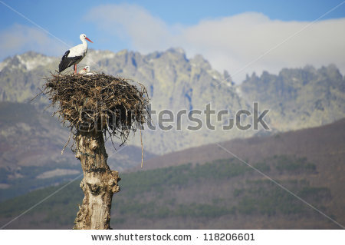

Antwoord: Doğru.
Juist: Cevabın doğru!
Fout: Yanlış. Doğayı korumak AB ülkelerinin görevlerinden bir tanesidir.

Titel: Avrupa Birliği

Euro sayesinde Avrupa Birliğinde ticaret, alış veriş veya seyahat yapmak daha kolay hale geldi. Rahatça kendi paranı kullanabilirsin.

Doğru mu yanlış mı? AB ülkelerinin tamamı para birimi olarak euro’yu kullanır.

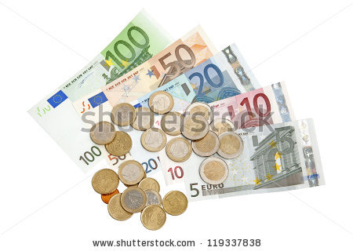

Antwoord: Yanlış.
Juist: Güzel!
Fout: Yanlış. AB ülkelerinin tamamı para birimi olarak euro’yu kullanmaz. Ülkeler para birimini kendileri seçebilir. Euro’yu (henüz) kullanmayan 11 Avrupa Birliği ülkesi Danimarka, İsveç, Birleşik Krallık, Macaristan, Letonya, Litvanya, Polonya, Çek Cumhuriyeti, Bulgaristan, Romanya ve Hırvatistan’dır.

Titel: Avrupa Birliği

Avrupa Birliği'nin çeşitli görevleri vardır.

Doğru mu yanlış mı? AB dünyanın her yerinde fakir ülkelere yardım eder. Savaş, hastalık, kuraklık, doğa felaketleri veya sel felaketleri gibi zor durumlarla karşılaşan insanlara yardım etmek için AB tarafından para, öğretmen ve doktor gönderilir.


Antwoord: Doğru.
Juist: Güzel!
Fout: Yanlış. Fakir ülkelere yardım etmek, AB ülkelerinin görevlerinden bir tanesidir.

Uygulama aşaması 1 (uygulama 4): Avrupa Birliği

Titel: Avrupa Birliği

Her ülkenin bir bayrağı vardır. Hangi bayrak hangi Avrupa Birliği ülkesine aittir? Bayrakları doğru ülkeye sürükle.

Belçika | Hollanda | Fransa | Almanya | Birleşik Krallık | Danimarka

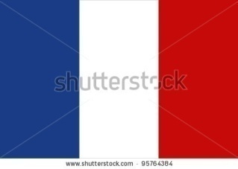 | 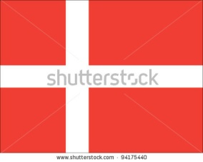 | 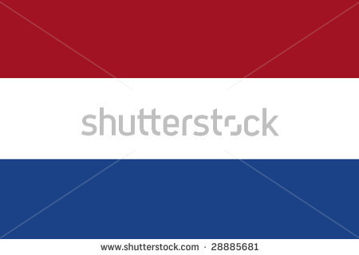 | 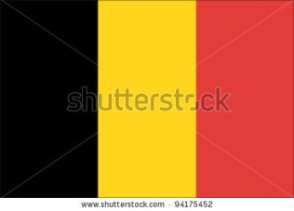 | 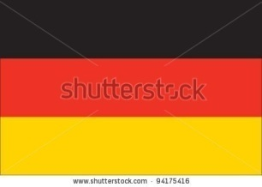 | 

Doğru yanıt
Juist: Aferin!
Fout na eerste poging: Cevabın tamamen doğru değil. Bir kez daha dene.
Fout na tweede poging: Yanlış, doğru cevabı burada görebilirsin.

Belçika | Hollanda | Fransa | Almanya | Birleşik Krallık | Danimarka

Öğretim aşaması 2: Komşu ülkeler

Titel: Komşu ülkeler

‘Komşuyu gözetle’ bölümüne geldik. Önce kendi komşu ülkelerimize bir göz atalım!

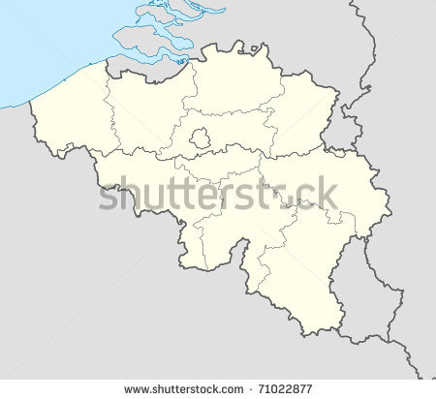
Komşu ülke, diğer bir ülkenin hemen yanında olan bir ülkeye denir. Başka bir deyimle: komşu ülke, diğer bir ülkeye sınırı olan ülkedir.

Belçika’nın dört tane komşu ülkesi olduğunu bu haritada görebiliyoruz. (1) Hollanda, (2) Almanya, (3) Lüksemburg ve (4) Fransa. Belçika aynı zamanda (5) Kuzey Denizinin kıyısındadır.

Pusulayı hatırlıyor musun?
Pusula bize bir haritayı okuyabilmemizde yardımcı olur. Bir pusulanın iki büyük ekseni vardır: dikey olan kuzey-güney ekseni ve yatay olan batı-doğu ekseni. Bunlar en önemli dört rüzgâr yönünü gösterir: kuzey (K), doğu (D), güney (G) ve batı (B). Pusulanın ayrıca iki tane küçük ekseni vardır; bunlar rüzgârın dört ara yönünü gösterir: kuzeydoğu (KD), güneydoğu (GD), güneybatı (GB) ve kuzeybatı (KB).
Zuid (Z)
ZO
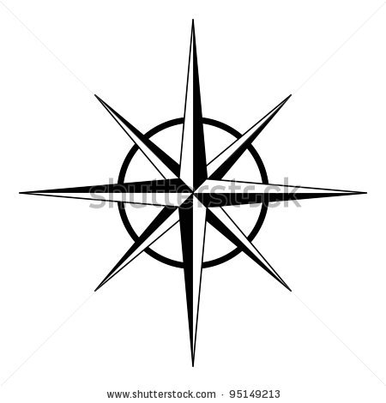

Uygulama aşaması 2 (uygulama 1): Komşu ülkeler
Titel: Komşu ülkeler

Burada Belçika haritasını görüyorsun. Belçika’ya sınırı olan her şeye bir numara verildi. Her numarayı doğru ülke veya deniz ile eşleştir.

1 |  | Kuzey Denizi
2 |  | Fransa
3 |  | Hollanda
4 |  | Almanya
5 |  | Lüksemburg

Doğru yanıt
Juist: Aferin!
Fout na eerste poging: Cevabın tamamen doğru değil. Bir kez daha dene.
Fout na tweede poging: Yanlış, doğru cevabı burada görebilirsin.

1 |  | Kuzey Denizi
2 |  | Fransa
3 |  | Hollanda
4 |  | Almanya
5 |  | Lüksemburg

Uygulama aşaması 2 (uygulama 2): Komşu ülkeler

Titel: Komşu ülkeler

Harita ve pusulaya iyi bak.

Doğru mu yanlış mı? Ben Brüksel’de (Belçika, turuncu daire) oturuyorum ve amcam Frédéric Paris’te (Fransa, sarı daire) oturuyor. Onu ziyaret etmek için kuzeye doğru seyahat etmem gerekiyor.

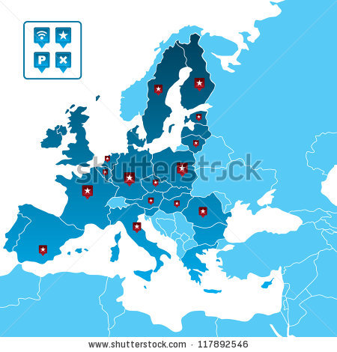
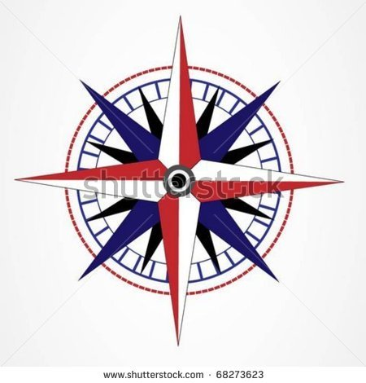
Antwoord: Yanlış
Juist: Aferin!
Fout: Yanlış. Frédéric amcamı Paris’te ziyaret etmek için güneybatıya doğru seyahat etmem gerek.

Titel: Komşu ülkeler

Harita ve pusulaya iyi bak.

Doğru mu yanlış mı? Ben Brüksel’de (Belçika, turuncu daire) oturuyorum ve kız kardeşim İepke Amsterdam’da (Hollanda, sarı daire) oturuyor. Onu ziyaret etmek için kuzeydoğuya doğru seyahat etmem gerekiyor.


Antwoord: Doğru
Juist: Aferin!
Fout: Yanlış. Kız kardeşim İepke'yi Amsterdam'da ziyaret etmek için kuzeydoğuya doğru seyahat etmem gerek.

Titel: Komşu ülkeler

Harita ve pusulaya iyi bak.

Doğru mu yanlış mı? Ben Brüksel’de (Belçika, turuncu daire) oturuyorum ve kız arkadaşım Brunhilde Berlin’de (Almanya, sarı daire) oturuyor. Beni ziyaret etmek için onun doğuya doğru seyahat etmesi gerekiyor.


Antwoord: Yanlış.
Juist: Aferin!
Fout: Yanlış. Beni Brüksel'de ziyaret etmek için Brunhilde'nin batıya doğru seyahat etmesi gerek.

Titel: Komşu ülkeler

Harita ve pusulaya iyi bak.

Doğru mu yanlış mı? Ben Brüksel’de (Belçika, turuncu daire) oturuyorum ve ninem Giovanna Roma’da (İtalya, sarı daire) oturuyor. Beni ziyaret etmek için onun kuzeye doğru seyahat etmesi gerekiyor.


Antwoord: Yanlış
Juist: Aferin!
Fout: Yanlış. Beni Brüksel'de ziyaret etmek için ninem Giovanna'nın kuzeybatıya doğru seyahat etmesi gerek.

Öğretim aşaması 3: Avrupa yolculuğu

Titel: Avrupa yolculuğu
Birlikte Avrupa’da keşif gezisi yapmaya hazır mısın? Görülecek birçok yer var! Birazdan uygulamalar esnasında not defterini kullanabilirsin!
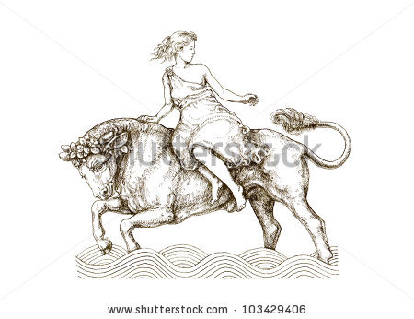
Avrupa’nın başlangıcını anlatan efsaneyi biliyor musun?

3000 bin yıl önce Yunanistan’da güzel bir prenses vardı. Adı Avrupa idi. Yunan tanrıların başı olan Zeus, bir boğa kılığına bürünüp prenses Avrupa’yı bir adaya götürdü. Zeus ve Avrupa’nın Minos adında bir çocukları oldu. O da Avrupa medeniyetini yaymak için halkın bir kısmının tüm komşu ülkelere taşınmasını sağladı.

Avrupa (3, koyu kırmızı) yedi kıtadan bir tanesidir. Diğer kıtalar Kuzey Amerika (1, açık yeşil), Güney Amerika (2, koyu yeşil), Afrika (4, sarı), Asya (5, turuncu), Okyanusya (6, eflatun) ve Antarktika’dır (7, mavi).

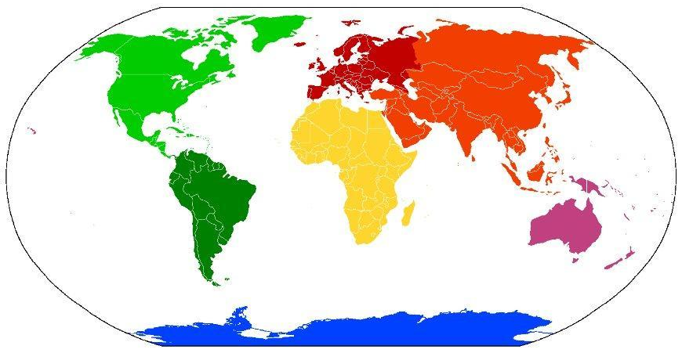
X
Kuzeyden güneye doğru bakarsak Avrupa (3), kuzeyde Kuzey Kutbundan (X) güneydeki Akdeniz’e (3 ve 4 arası) kadar uzanır. Doğudan batıya doğru bakarsak Avrupa, doğuda Asya’dan (5) batıdaki Atlantik Okyanusuna (A) kadar uzanır.
3
1
4
5
A

2
6
7
Avrupa’da çok güzel seyahatler yapabilirsin. Örneğin en yüksek dağ (5642 m) olan Elbroes dağına tırmanabilirsin veya en uzun nehir (2829 km) olan Tuna nehrini gemiyle gezebilirsin.

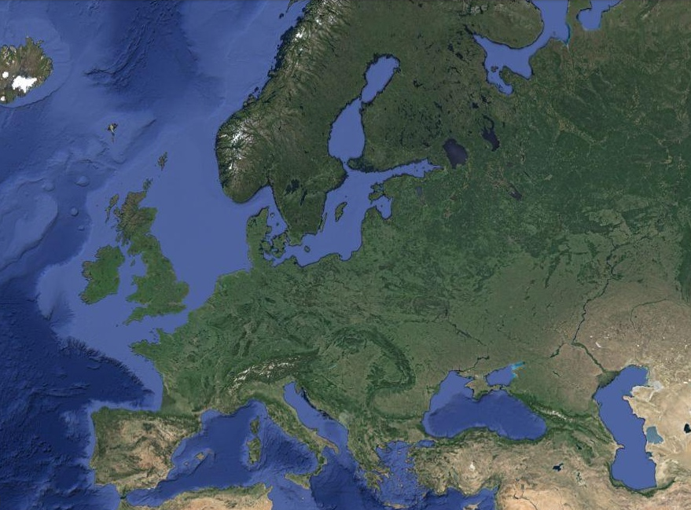
Avrupa turuna başlamadan önce arabayla, uçakla veya gemiyle ne kadar mesafe gitmemiz gerektiğini öğrenmek isteriz. Haritadaki ölçek bize bu konuda yardımcı olabilir.
Hatırlıyor musun?

Ölçek, haritadaki bir mesafenin gerçekte kaç metre olduğunu anlatan yatay bir çizgidir.
Bir ölçek kesir şeklinde de yazılabilir. Örneğin 1:100 veya haritada 1 cm gerçekte 100 cm anlamına geliyor.

Bu Avrupa haritasında 1 cm gerçekte 250 km anlamına geliyor.

| | veya 1:25000000
250 km

DİKKAT
Kesir ölçeğin not ediliş şekli her zaman haritada 1 cm 'nin gerçekte kaç cm olduğunu gösterir!
Örnek:
ölçek 1:25000000 → haritada 1 cm = 250.000.000 cm veya gerçekte 250 km
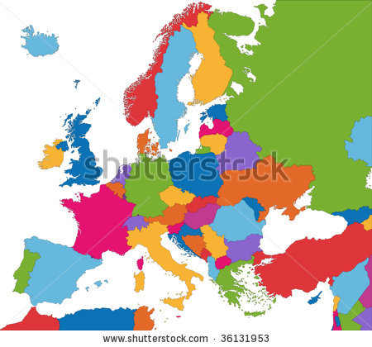
Burada Avrupa haritasını görüyorsun.

Bu haritanın ölçeği 1:25000000
veya
250 km

Brüksel (Belçika, turuncu) ve Madrid (İspanya, mavi) arasındaki mesafe haritada 5 cm.

Gerçek mesafeyi iki yöntemle hesaplayabiliriz:

- kesir ölçek aracılığıyla
- çizgi ölçek aracılığıyla

- Birinci yöntem: 1:25000000 veya haritada 1 cm gerçekte 25.000.000 cm anlamına gelir.
haritada 5 cm = 5 x 25.000.000 cm = gerçekte 125.000.000 cm veya çevirirsek 1250 km

- İkinci yöntem: Çizginin uzunluğu 1 cm ve gerçekte 250 km anlamına geliyor. Harita üzerindeki mesafe 5 cm.
haritada 5 cm = 5 x 250 km = gerçekte 1250 km

Sonuç: Ölçek hesabımıza göre Brüksel ve Madrid arasındaki mesafe 1250 km.
Uygulama aşaması 3 (uygulama 1): Avrupa yolculuğu

Titel: Avrupa yolculuğu

Önce biraz alıştırma yapalım! Gerçekte en uzun mesafe hangisidir? Doğru kutuyu işaretle. Hesap yapmak için not defterini kullanabilirsin!

1:2500 ölçekli haritada 2 cm | 1:2000 ölçekli haritada 3 cm | 1:100 ölçekli haritada 4 cm

Antwoord:

1:2500 ölçekli haritada 2 cm | 1:2000 ölçekli haritada 3 cm | 1:100 ölçekli haritada 4 cm

Juist: Aferin!
Fout na eerste poging: Doğru yanıt bu değil. Hepsini bir kez daha hesapla.
Fout na tweede poging: Yanlış. 1:2500 ölçekli haritada 2 cm gerçekte 2 x 2500 cm = 5000 cm. 1:2000 ölçekli haritada 3 cm gerçekte 3 x 2000 cm = 6000 cm. 1:100 ölçekli haritada 4 cm gerçekte 4 x 100 cm = 400 cm. Yani 1:2000 ölçekli haritada 3 cm gerçekte en uzun mesafe anlamına gelir.

Titel: Avrupa yolculuğu

Gerçekte en kısa mesafe hangisidir? Doğru kutuyu işaretle. Hesap yapmak için not defterini kullanabilirsin!

haritada 3 cm ve haritanın ölçeği  500 km | haritada 5 cm ve haritanın ölçeği  320 km | haritada 7 cm ve haritanın ölçeği  250 km

Antwoord:

haritada 3 cm ve haritanın ölçeği  500 km | haritada 5 cm ve haritanın ölçeği  320 km | haritada 7 cm ve haritanın ölçeği  250 km

Juist: Aferin!
Fout na eerste poging: Doğru yanıt bu değil. Hepsini bir kez daha hesapla.
Fout na tweede poging: Yanlış. 500 km ölçekli haritada 3 cm gerçekte 3 x 500 km = 1500 km. 320 km ölçekli haritada 5 cm gerçekte 5 x 320 km = 1600 km. 250 km ölçekli haritada 7 cm gerçekte 7 x 250 km = 1750 km. Yani 500 km ölçekli haritada 3 cm gerçekte en kısa mesafe anlamına gelir.

Titel: Avrupa yolculuğu

Gerçekte en kısa mesafe hangisidir? Doğru kutuyu işaretle. Hesap yapmak için not defterini kullanabilirsin!

1:30000000 ölçekli haritada 4 cm | haritada 3 cm ve haritanın ölçeği  400 km | 1:1000000 ölçekli haritada 7 cm

Antwoord:

1:30000000 ölçekli haritada 4 cm | haritada 3 cm ve haritanın ölçeği  400 km | 1:1000000 ölçekli haritada 7 cm

Juist: Aferin!
Fout na eerste poging: Doğru yanıt bu değil. Hepsini bir kez daha hesapla.
Fout na tweede poging: Yanlış. 1:30000000 ölçekli haritada 4 cm gerçekte 4 x 30.000.000 cm = 120.000.000 cm = 1200 km. 400 km ölçekli haritada 3 cm gerçekte 3 x 400 km = 1200 km. 1:1000000 ölçekli haritada 7 cm gerçekte 7 x 1.000.000 cm = 7.000.000 cm = 70 km. Yani 1:1000000 ölçekli haritada 7 cm gerçekte en kısa mesafe anlamına gelir.

Uygulama aşaması 3 (uygulama 2): Avrupa yolculuğu

Titel: Avrupa yolculuğu
Sorunsuz bir şekilde ölçek hesabı yapabildiğimize göre Avrupa turumuza başlayabiliriz!

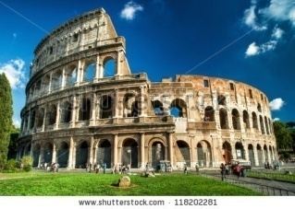
Madrid’den (İspanya, mavi) sonra Roma’da (İtalya, sarı) Kolezyum’u ziyaret etmek istiyoruz. Önce biraz arabayla gitmemiz ve sonra da Akdeniz’i gemiyle geçmemiz gerekecek.

Bu haritanın ölçeği 1:25000000
veya
250 km

Madrid ve Roma arasındaki mesafe haritada 4,5 cm.

Doğru mu yanlış mı?
Ölçek hesabımıza göre Madrid ve Roma arasındaki mesafe gerçekte 1125 km.

Antwoord: Doğru
Juist: Aferin!
Fout: Yanlış. Madrid ve Roma arasındaki mesafe gerçekte 1125 kilometre (4,5 x 250 km = 1125 km). Hesap yapmak için not defterini kullandın mı?

Titel: Avrupa yolculuğu
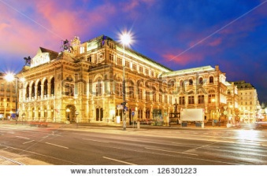
Roma’dan (İtalya, kırmızı daire) sonra Viyana’da (Avusturya, siyah daire) operaya gitmek istiyoruz.

Bu haritanın ölçeği 1:25000000
veya
250 km

Roma ve Viyana arasındaki mesafe haritada 3 cm.

Doğru mu yanlış mı?
Ölçek hesabımıza göre Roma ve Viyana arasındaki mesafe gerçekte 750 m.
Antwoord: Yanlış
Juist: Aferin!
Fout: Yanlış. Roma ve Viyana arasındaki mesafe gerçekte 750 km (3 x 250 km = 750 km). Hesap yapmak için not defterini kullandın mı?

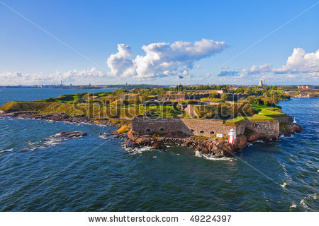
Titel: Avrupa yolculuğu

Viyana’dan (Avusturya, turuncu) sonra Helsinki (Finlandiya, sarı) etrafındaki yapılara tırmanmak istiyoruz.

Bu haritanın ölçeği 1:25000000
veya
250 km

Helsinki ve Viyana arasındaki mesafe haritada 6 cm.

Doğru mu yanlış mı?
Ölçek hesabımıza göre Viyana ve Helsinki arasındaki mesafe gerçekte 1500 km.

Antwoord: Doğru.
Juist: Aferin!
Fout: Yanlış. Viyana ve Helsinki arasındaki mesafe gerçekte 1500 km (6,5 x 250 km = 1500 km). Hesap yapmak için not defterini kullandın mı?

Titel: Avrupa yolculuğu
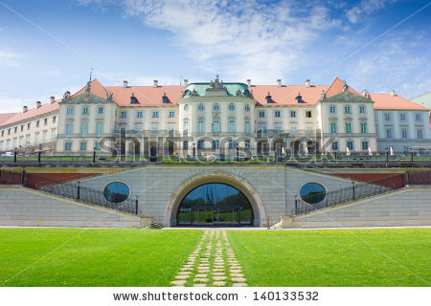
Avrupa turumuzu Helsinki’den (Finlandiya, sarı) sonra Varşova’daki (Polonya, mavi) kraliyet sarayını ziyaret ederek bitiriyoruz.

Bu haritanın ölçeği 1:25000000 veya
250 km

Helsinki ve Varşova arasındaki mesafe haritada 4 cm.

Doğru mu yanlış mı? Ölçek hesabımıza göre Helsinki ve Varşova arasındaki mesafe gerçekte 10.000 km.

Antwoord: Yanlış.
Juist: Aferin!
Fout: Yanlış. Helsinki ve Varşova arasındaki mesafe gerçekte 1000 km (4 x 250 km = 1000 km). Hesap yapmak için not defterini kullandın mı?

Değerlendirme aşaması

İyi çalıştın! Aşağıdaki soruları yanıtlayarak neler öğrendiğini gösterebilir misin?

Titel: Soru 1

Kırmızı ok ile işaret edilen hangi Avrupa ülkesidir?
- İsviçre
- İtalya
- İrlanda
- Portekiz

Juist: Aferin!
Fout: Maalesef. Kırmızı ok ile işaret edilen ülke İtalya’dır.

Titel: Soru 2

Avrupa Birliğine üye olmayan hangi ülke kırmızı ok ile işaret edilmiştir?
- İsveç
- Norveç
- Türkiye
- İsviçre

Juist: Aferin!
Fout: Maalesef. Burada kırmızı ok ile işaret edilen ülke Norveç'tir.

Titel: Soru 3

Hangisi Avrupa Birliğinin yetkilerinden değildir?

- AB vatandaşları için iş ortamı sağlamak
- Her AB ülkesinin devlet başkanına ödeme yapmak
- Avrupa’daki hava kirliliğinin daha kötü olmasını engellemek
- Avrupa’da barışı korumak

Juist: Aferin! AB, elbette iş ortamı sağlamak, doğayı ve barışı korumak için yardımcı olmaktadır. Fakat AB, her ülkenin devlet başkanına ödeme yapmaz. Bundan her ülke tamamen kendisi sorumludur.
Fout: Maalesef. AB, her ülkenin devlet başkanına ödeme yapmaz. Bundan her ülke tamamen kendisi sorumludur. AB, elbette iş ortamı sağlamak, doğayı ve barışı korumak için yardımcı olmaktadır.

Titel: Soru 4

Ben Finlandiya’da (sarı daire) oturuyorum ve arkadaşım Lars Danimarka’da (pembe daire) oturuyor. Arkadaşımı ziyaret etmek için hangi istikamete doğru seyahat etmem gerek?

- güneydoğu
- kuzeybatı
- kuzeydoğu
- güneybatı

Juist: Aferin!
Fout: Maalesef. Arkadaşım Lars’ı Danimarka'da ziyaret etmek için güneybatıya doğru seyahat etmem gerek.

Titel: Soru 5

Paris’teki (Fransa, pembe) Eyfel Kulesinden Prag’daki (Çek Cumhuriyeti, sarı) Karl Köprüsüne gitmek istiyorum.
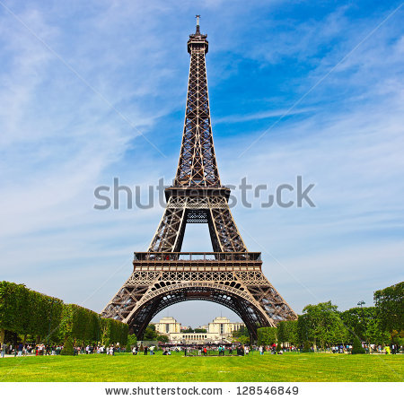
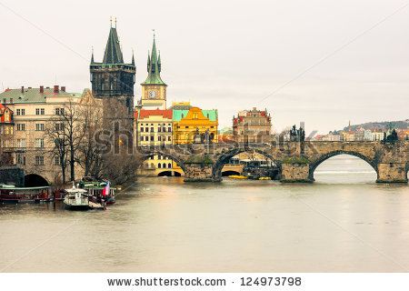

Bu haritanın ölçeği 1:25000000. Harita üzerindeki mesafe 3,5 cm.

Ölçek hesabına göre Paris ve Prag arasındaki mesafe kaç kilometredir?

- 875 km
- 875 m
- 875.000 km
- 87,5 km

Juist: Aferin!
Fout: Maalesef. Ölçek hesabına göre Paris ve Prag arasındaki mesafe 875 km (3,5 x 25.000.000 cm = 87.500.000 cm = 875 km).

